

**Trường Đại Học Đại Đồng**

**Tuyển sinh hệ tự túc mùa thu 2021**

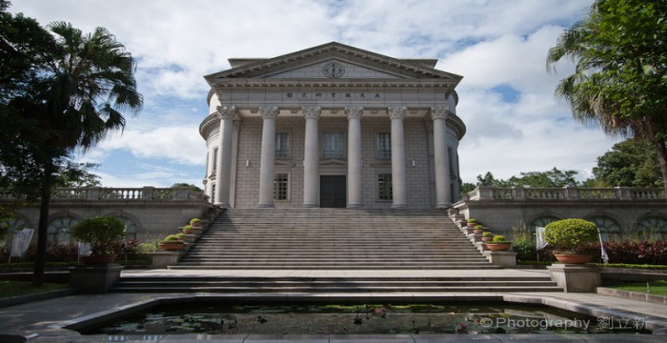

**THÔNG TIN TỔNG QUAN**

* Tên Tiếng Anh: Tatung University
* Tên Tiếng Việt: Đại Học Đại Đồng
* Tên Tiếng Trung: 大同大學
* Địa Chỉ:  No.40, Sec. 3, Zhongshan N. Rd., Taipei City 104, Taiwan(R.O.C)
* Website: https://www.ttu.edu.tw/
* Video hình ảnh nhà trường: https://www.youtube.com/watch?v=h3Xw-BT9_Xo
* Thời gian nhập học: tháng 2 và tháng 9 hàng năm

Trường Đại học Đại Đồng là một trong những trường có thứ hạng cao nhất  tại Châu Á. Trong năm 2013, trường đạt hạng 4 trong các trường châu Á – Thái Bình Dương tại RedDot Design Ranking, hạng 18 trong các trường đại học toàn cầu tại IF Ranking.

Đại học Đại Đồng là một trường Đại học tư thục nằm tại quận Trung Sơn, Đài Bắc, Đài Loan. Học viện Công nghệ Đại Đồng được thành lập năm 1956 và bắt đầu cung cấp các chương trình cao đẳng 2 năm. Năm 1999, trường đã đổi tên thành Đại học Đại Đồng. Trường gồm 3 phân viện, 10 phòng ban, 12 chương trình thạc sĩ và 11 chương trình tiến sĩ. Số lượng sinh viên theo học hiện nay là 4.200 sinh viên.

Khuôn viên trường Đại học Đại Đồng rất rộng, khoảng 6,3 ha, trường học được xây dựng đa dạng hóa, từ cổng nhìn vào là phòng quản lý giáo dục, kinh doanh, xây dựng động cơ, trường trung học, các tòa nhà phòng thí nghiệm, sân chơi,  sân vận động trong nhà, sân thể thao và phòng thí nghiệm tương ứng… Bảo tàng Shangzhi là một trong những công trình nổi bật nhất của trường. Bảo tàng được xây dựng vào năm 1998, để kỷ niệm sinh nhật bách niên của người sáng lập là Ông Lin Shangzhi. Nơi này được xây dựng chủ yếu bởi các kỹ sư và kiến trúc sư nổi tiếng. Bảo tàng Shangzhi rộng khoảng 4.000 mét vuông, là 1 biểu tượng của giáo dục kiểu châu Âu. Trong bảo tàng được thiết kế các phòng họp quốc tế, phòng hội thảo, hội nghị, phòng khách, phòng đọc, triển lãm, phòng máy tính, phòng thí nghiệm ngôn ngữ, nghe nhìn, đọc, khu vườn tâm nhĩ, các trung tâm tư vấn nghề nghiệp cho các sinh viên… Đặc biệt, bảo tàng có phòng biểu diễn nghệ thuật, để du học sinh có thể có 1 vị trí tuyệt vời để thưởng thức nghệ thuật và các hoạt động văn hóa.

1. **Đối tượng:**

* Tốt nghiệp THPT trở lên
* Điểm trung bình mỗi năm từ 6,0 trở lên
* Thông qua bài kiểm tra năng lực tiếng Trung TOCFL 2 hoặc chứng chỉ tiếng Anh quốc tế.
* Không tiền án tiền sự, sức khỏe tốt

1. **Hồ sơ yêu cầu:**

* Ảnh 4x6 phông trắng, học sinh mặc áo sơ mi trắng : 20 chiếc
* Chứng minh nhân dân ( photo ) : 01
* Hộ chiếu ( bản gốc ): 01
* Học bạ THPT hoặc bảng điểm Trung cấp, Cao đẳng, Đại học nếu có ( bản gốc ): 01
* Bằng tốt nghiệp THPT / giấy chứng nhận tốt nghiệp tạm thời hoặc bảng điểm Trung cấp, Cao đẳng, Đại học nếu có ( bản gốc ): 01
* Sổ tiết kiệm: tài khoản đứng tên học sinh, số tiền gửi tối thiểu 150 triệu ( bản gốc ): 01
* Giấy khám sức khỏe, tư pháp (bản gốc ): 01 ( không làm ngay, thời gian khám và làm tư pháp Trung tâm sẽ thông báo sau để tránh trường hợp giấy tờ hết hạn)

1. **Hình thức du học*:*** Đại học, Thạc sĩ, Tiến sĩ chính quy
2. **Thời hạn tuyển sinh:**

|  |  |
| --- | --- |
| **Hạng mục** | **Thời gian** |
| Thời hạn tuyển sinh | 01/02/2021-07/05/2021 |
| Thông báo danh sách trúng tuyển | 17/06/2021 |
| Nhập học | 09/2021 |

1. **Chuyên ngành và chương trình đào tạo:**

|  |  |  |  |
| --- | --- | --- | --- |
| **Tên ngành** | **Đại học** | **Thạc sĩ** | **Tiến sĩ** |
| Kỹ sư vật liệu cơ khí |  |  |  |
| Kỹ thuật sinh học và kỹ sư hóa học |  |  |  |
| Chương trình kỹ thuật năm đầu không phân ngành hệ đại học |  |  |  |
| Kỹ sư điện cơ |  |  |  |
| Công nghệ thông tin |  |  |  |
| Quản lý kinh doanh |  |  |  |
| Quan lý thông tin |  |  |  |
| Thiết kế công nghiệp |  |  |  |
| Thiết kế truyền thông (Thiết kế truyền thông tương tác, Thiết kế game) |  |  |  |
| Nghiên cứu khoa học thiết kế |  |  |  |
| Ứng dụng ngoại ngữ |  |  |  |

* **Học phí: 47,120-54,170 Đài tệ/kỳ**
* **Ký túc xá: 12,500 Đài tệ/kỳ**
* **Sinh hoạt phí: 8000-10.000 Đài tệ/tháng**

1. **Một vài hình ảnh khuôn viên trường**

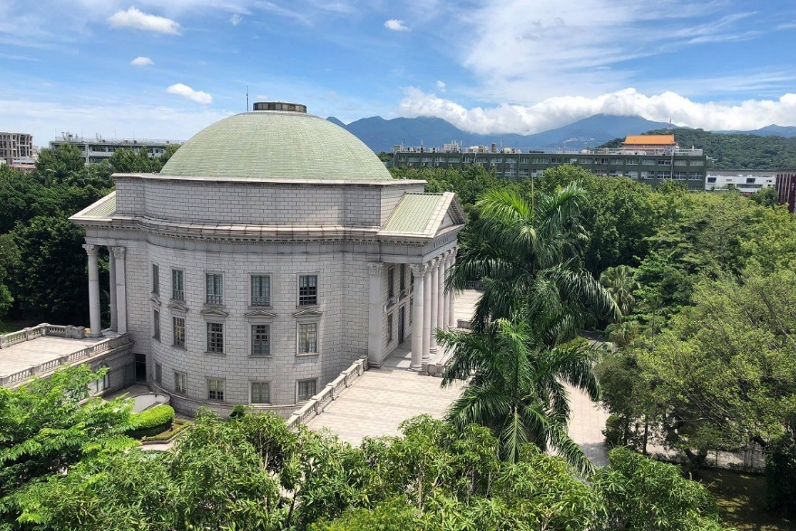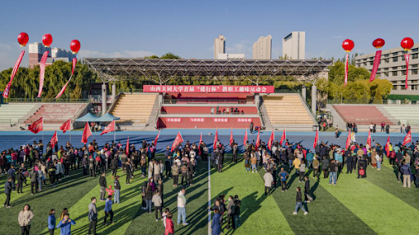

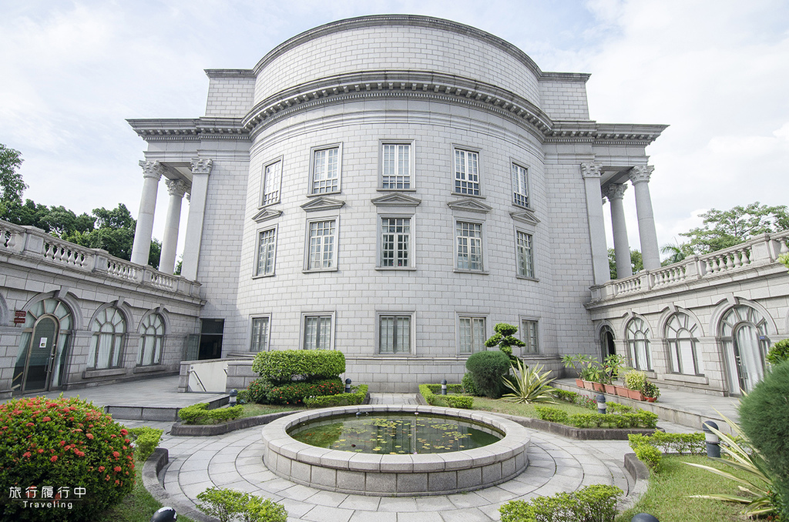

|  |  |  |
| --- | --- | --- |
| **Mục** | **Phí** | **Ghi chú** |
| Giấy phép lao động | NT$100 / 6 tháng | Tháng đầu sau khi nhập học |
| Phí y tế cho tân sinh viên | NT$ 3,500 / học kì 1 | Kì đầu tiên |
| Bảo hiểm toàn dân | NT$ 4,494 / học kì | Bắt đầu từ kì thứ 2 bắt buộc tham gia |
| Giấy phép cư trú người nước ngoài | NT$1,000 / năm |  |
| Phí Internet | NT$ 400 /học kì |  |
| Phí bảo hiểm bình an | NT$ 239 /học kì |  |
| Phí sinh hoạt | NT$ 8,000 -10.000/ tháng | Khoảng mức tiền này |
| Tài khoản ngân hàng | NT$ 1,000 / tháng | Số tiền 1000 Đài Tệ sẽ được chuyển vào tài khoản của mình( có thể trả lại) |